Ключи школьной олимпиады по математике
9 класс

1. Саше и Юре сейчас вместе 35 лет. Саше сейчас вдвое больше лет, чем было Юре тогда, когда Саше было столько лет, сколько Юре сейчас. Сколько лет сейчас Саше и сколько – Юре?
Ответ. Саше 20 лет, Юре 15 лет.
Решение. Пусть Саше сейчас x лет, тогда Юре , а когда Саше было лет, то Юре, по условию, . Но времени и для Саши и для Юры прошло поровну, поэтому получаем уравнение
,
из которого .

2. Числа a и b таковы, что уравнения и имеют решения. Докажите, что уравнение тоже имеет решение.
Решение. Если первые уравнения имеют решения, то их дискриминанты неотрицательны, откуда и . Перемножая эти неравенства, получаем или , откуда следует, что дискриминант последнего уравнения также неотрицателен и уравнение имеет решение.

3. Рыбак выловил большое число рыб весом 3,5 кг. и 4,5 кг. Его рюкзак вмещает не более 20 кг. Какой максимальный вес рыбы он может взять с собой? Ответ обоснуйте.
Ответ. 19.5 кг.
Решение. В рюкзак можно поместить 0, 1, 2, 3 или 4 рыбы весом 4,5 кг.
(не больше, поскольку ). Для каждого из этих вариантов остаток вместимости рюкзака не делится нацело на 3,5 и в лучшем случае удастся упаковать кг. рыбы.

4. Стрелок десять раз выстрелил по стандартной мишени и выбил 90 очков.
Сколько попаданий было в семерку, восьмерку и девятку, если десяток было четыре, а других попаданий и промахов не было?
Ответ. В семерку – 1 попадание, в восьмерку – 2 попадания, в девятку – 3 попадания.
Решение. Так как стрелок попадал лишь в семерку, восьмерку и девятку в остальные шесть выстрелов, то за три выстрела (так как по крайней мере по одному разу в семерку, восьмерку и девятку стрелок попал) он наберет очка. Тогда за оставшиеся 3 выстрела надо набрать 26 очков. Что возможно при единственной комбинации 8 + 9 + 9 = 26. Итак, в семерку стрелок попал 1 раз, в восьмерку – 2 раза, в девятку – 3 раза.
5. Середины соседних сторон в выпуклом четырехугольнике соединены отрезками. Докажите, что площадь получившегося четырехугольника в два раза меньше площади первоначального.
Решение. Обозначим четырёхугольник за ABCD, а середины сторон AB, BC, CD, DA за P, Q, S, T соответственно. Заметим, что в треугольнике ABC отрезок PQ является средней линией, значит, она отсекает от него треугольник PBQ в четыре раза меньше площади, чем площадь ABC. Аналогично, 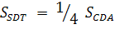. Но треугольники ABC и CDA в сумме составляют весь четырёхугольник ABCD, значит 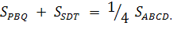 Аналогично получаем, что 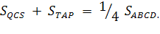 Тогда суммарная площадь этих четырёх треугольников составляет половину площади четырёхугольника ABCD и площадь оставшегося четырёхугольника PQST равна также половине площади ABCD.
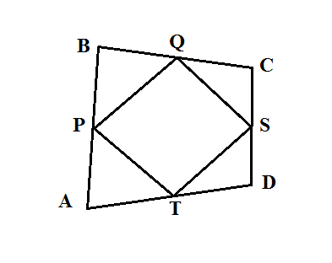
6. При каких натуральных x выражение является квадратом натурального числа?
Ответ. При x = 5.
Решение. Пусть . Отметим, что – также квадрат некоторого целого числа , меньшего t. Получаем, что . Числа и – натуральные и первое больше второго. Значит , а . Решив эту систему, получаем , , что дает .

